学号： 姓名： 学院： 年级： 专业：

------------------------------------------------- 密 － 封 － 线 ------------------------------------------------------
国防科技大学XXXX—XXXX学年X季学期
《 XXXXXXXX》考试试卷（A或B）卷

考试形式： 考试时间： 分钟 满分： 分。

题 号 | 一 | 二 | 三 | 四 | 五 | 六 | 七 | 总 分
得 分
评阅人
注意：1、所有答题都须写在此试卷纸密封线右边，写在其它纸上一律无效。
2、密封线左边请勿答题，密封线外不得有姓名及相关标记。

得分 | 一、****题（共**小题，每小题**分，共**分）
1.区组设计可以避免或减少（A）的干扰
A.系统误差
B.随机误差
C.偶然误差
D.过失误差
2.由于（B）的存在，实体试验分为有重复和无重复试验
A.系统误差
B.随机误差
C.偶然误差
D.过失误差
3.在区组设计中，（D）就是让试验满足要求的均衡性
A.完全区组设计
B.不完全区组设计
C.平衡完全区组设计
D.平衡不完全区组设计

D.平衡不完全区组设计
4. 单因子(因素)试验包括(C )。
A．在一个试验中所考察的影响指标的因子有两个，每个因子各有两个或两个以上水平的试验
B．在一个试验中所考察的影响指标的因子有一个，该因子只有一个水平的试验
C．在一个试验中所考察的影响指标的因子有一个，该因子有两个或两个以上水平的试验
D．在一个试验中所考察的影响指标的因子有三个，该因子只有一个水平的试验
5.交互作用对实验结果的影响是（ C）
A. 增强 B.减弱 C.两者皆可能 D.无影响
6. 一个2×2×2的多因素实验设计中，主效应和交互作用的个数分别为( A )。
A．3个主效应，4个交互作用
B．3个主效应，8个交互作用
C．8个主效应，4个交互作用
D．8个主效应，8个交互作用
7. 在一个正交实验中，因素A和B的水平数都为3，那么A和B的交互作用的自由度为(C)
A. 6 B. 1 C. 4 D. 2
8. 拉丁方设计可分析的因素(C)
A.单因素 B.双因素 C.三因素 D.多因素
9. 在L₉（3⁴）表中，有A，B，C三个因素需要安排。则应该安排在（D ）列
A. 1，2，3
B. 2，3，4
C. 3，4，5
D. 任意3列
10. 在有 4 个水平的单因子方差分析中，若每一水平下进行三次试验，且求得每一水平下试验结果的平均值为 90 、 94 、 95 、 85 、 84 ，则误差平方和为（A ）
学号： 姓名： 学院： 年级： 专业：

------------------------------------------------- 密 － 封 － 线 ------------------------------------------------------
A.30.75
B.5.55
C.945.5
D.35.5
得分 | 二、****题（共**小题，每小题**分，共**分）
1.方差的大小用于衡量系统误差的大小（×）
2.不完全区组设计可以安排试验号数较多的试验（√）
3.在单因子方差分析中，计算F统计量的分子是组间方差（√）
4.多因子试验是指自变量只能有一个，但可有多个因变量（×）
5.方差分析中，按效应类型可分为三种模型：固定模型，随机模型，混合模型（√）
6.在同样的误差程度下，测得数据越多，计算出的离差平方和就越大。（√）
7.要考虑的因素及交互作用的自由度总和必须不大于所选正交表的总自由度（√）
8.多项式回归分析中，阶数越高，回归方程的精度越高（×）
9.在多元线性回归中，偏回归系数本身的大小直接反映了自变量的相对重要性（×）
10.用正交表安排试验，在表头设计时，若一列出现的交互作用不止一个时，称为混杂现象（×）

得分 | 三、****题（共**小题，每小题**分，共**分）
1.回归分析的用途是什么？
回归分析是一种变量之间相关关系最常用的统计方法，用它可以寻找隐藏在随机性后面的统计规律。通过回归分析可以确定回归方程，检验回归方程的可靠性等。

2. 正交试验设计的基本步骤？
明确试验目的
挑选因素，确定水平
选正交表，尽相表头设计
明确试验方案，进行试验，得到结果
对实验结果进行统计分析
进行验证试验，作进一步分析

3.简述单因素的固定效应和随机效应
选择的因素的效应值是一个固定的数，称之为固定效应，当因素固定在某一个水平时对指标带来的影响是固定的。
因素的水平固定后，它的效应值并非一个固定的数，而是一个随机变量，这种称之为随机效应。

4.画出无交互作用的两因素方差分析表
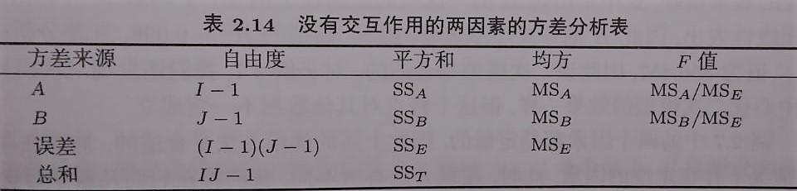

5.画出正交表L₈（2⁷）
学号： 姓名： 学院： 年级： 专业：

------------------------------------------------- 密 － 封 － 线 ------------------------------------------------------

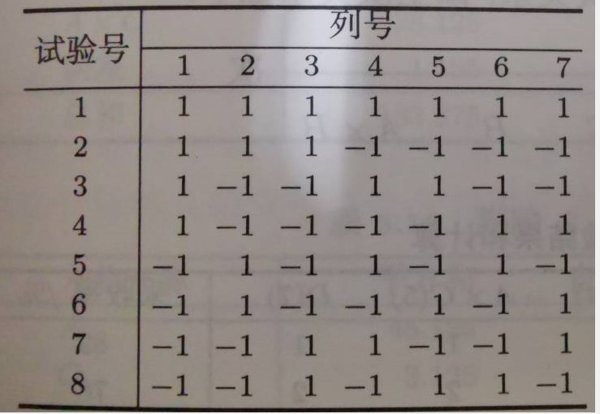
得分 | 四、****题（共**小题，每小题**分，共**分）
一、为研究温度对五公里长跑成绩的影响，取天气情况大致相同而温度不同的长跑成绩进行研究。
温度 | 10 | 15 | 20 | 25 | 30
长跑平均成绩 | 21.5min | 21min | 20.9min | 21.4min | 22min
长跑平均成绩 | 22.3min | 20.9min | 21.3min | 21.5min | 22.4min
长跑平均成绩 | 21.4min | 21.5min | 20.5min | 22min | 23min
长跑平均成绩 | 22min | 21.4min | 20.3min | 20.9min | 23.2min
- 考虑线性可加模型，并按该模型分解表中数据，同时估计其主效应及误差方差的大小
- 计算其ANOVA表。

a)
μ=21.57
μi=[21.8,21.2,20.75,21.45,22.65]

β=[0.23,+0.37,-0.82,-0.12,1.08]
ε=
-0.3 | 0.2 | 0.15 | -0.05 | -0.65
0.5 | -0.3 | 0.55 | 0.05 | -0.25
-0.4 | 0.3 | -0.25 | 0.55 | 0.35
0.2 | 0.2 | -0.45 | -0.55 | 0.55

b)
SSA=2.043
SSE=SST-SSA=9.039
SST=11.082
方差来源 | 自由度 | 平方和 | 均方 | F值
A | 4 | 2.043 | 0.51075 | 0.847577
误差 | 15 | 9.039 | 0.6025
总和 | 24 | 11.082
二、为研究水稻在不同光照和不同CO2浓度下的成长状况，试验人员设用3种不同光照和三个不同CO2浓度，并在相同条件下做3次重复实验，得到光合作用强度（氧气浓度变化）
如下
光照强度 | CO2浓度
光照强度 | A1 | A2 | A3
1 | 2，3，4 | 2，6，7 | 6，7，9
2 | 5，7，8 | 10，11，13 | 14，14，14
3 | 8，9，10 | 12，14，16 | 17，17，18

- 光照强度和CO2浓度这俩个因素是否会影响光合作用强度
- 光照强度和CO2浓度这俩个因素的交互是否影响光合作用强度

学号： 姓名： 学院： 年级： 专业：

------------------------------------------------- 密 － 封 － 线 ------------------------------------------------------
解：光照强度作为A因素，CO2浓度作为B因素
SSA=36.00823
SSB=22.42798
SSE=40.66667
SST=581.1852
SSAB=492.0823

方差来源 | 自由度 | 平方和 | 均方 | F值 | F（3，3）0.05
A | 2 | 36.00823 | 18.00412 | 7.969035 | 9.28
B | 2 | 22.42798 | 11.21399 | 4.96357
AB | 4 | 492.0823 | 123.0206 | 54.45173
误差 | 18 | 40.66667 | 2.259259
总和 | 26 | 581.1852

A )均无显著性影响
B )AB交互作用对光合作用强度有显著影响
三、为比较某高校学生的体能情况，现在考察3个二水平因子：
A身高： A1=170以下 A2=170以下
B体重： B1=150以下 B2=150以上
C地域： C1=北方人及高原地区 C2=南方人
A | B | AB | C | AC | BC | ABC
各因子可能存在交互作用。试验响应为体能良好率，该指标越大表示体能成绩越好.用下表安排试验，三个因子分别安排在第1，2，4列，试验结果依次为：52，36，48，75，16，79，14，40，请指出交互作用所在列，并对该试验结果分别进行直观分析和方差分析，找出体能良好率最高的因子组合。

 | A | B | AB | C | AC | BC | ABC | Y
 | 0 | 0 | 0 | 0 | 0 | 0 | 0 | 52
 | 0 | 0 | 0 | 1 | 1 | 1 | 1 | 36
 | 0 | 1 | 1 | 0 | 0 | 1 | 1 | 48
 | 0 | 1 | 1 | 1 | 1 | 0 | 0 | 75
 | 1 | 0 | 1 | 0 | 1 | 0 | 1 | 16
 | 1 | 0 | 1 | 1 | 0 | 1 | 0 | 79
 | 1 | 1 | 0 | 0 | 1 | 1 | 0 | 14
 | 1 | 1 | 0 | 1 | 0 | 0 | 1 | 40
T0 | 211 | 183 | 142 | 130 | 219 | 183 | 220
T1 | 149 | 177 | 218 | 230 | 141 | 177 | 140
M0 | 52.75 | 45.75 | 35.5 | 32.5 | 54.75 | 45.75 | 55
M1 | 37.25 | 44.25 | 54.5 | 57.5 | 35.25 | 44.25 | 35
R | 15.5 | 1.5 | 19 | 2.5 | 19.5 | 1.5 | 20
直观分析：由强到弱ABC，AC，AB，A，C，B=BC
方差分析：……
SSE(0)=0
因为SSB和CCSSBC过小，SSE=SSE（0）+SSB+SSBC=9
方差来源 | 自由度 | 平方和 | 均方 | F
A | 2 | 480.5 | 240.25 | 480．5
AB | 4 | 722 | 180.5 | 361
C | 2 | 1250 | 625 | 1250
AC | 4 | 760.5 | 190.125 | 380.25
ABC | 8 | 800 | 100 | 200
误差 | 18 | 9 | 0.5
总和 |  | 4022

5.画出正交表L₈（2⁷）

得分 | 四、****题（共**小题，每小题**分，共**分）
一、为研究水稻在不同光照和不同CO2浓度下的成长状况，试验人员设用3种不同光照和三个不同CO2浓度，并在相同条件下做3次重复实验，得到光合作用强度（氧气浓度变化）
如下
光照强度 | CO2浓度
光照强度 | A1 | A2 | A3
1 | 2，3，4 | 2，6，7 | 6，7，9
2 | 5，7，8 | 10，11，13 | 14，14，14
3 | 8，9，10 | 13，14，16 | 17，17，18

- 光照强度和CO2浓度这俩个因素是否会影响光合作用强度
- 光照强度和CO2浓度这俩个因素的交互是否影响光合作用强度

排版要求：

1．试卷使用A4或A3白色纸张，单面黑字打印。

2．密封线距左侧边界3.5cm，试卷内容距密封线1cm，上、下、右侧页边距为2.5cm；页脚距边界为2.5cm，页码置于页脚、居中，采用小5号阿拉伯数字从1开始连续编排，格式为“第X页（共Y页）”。

3．试卷内中文采用宋体，英文及阿拉伯数字采用Times New Roman，行距为固定值24磅。标题和大题用4号、加粗，小题用小4号。

